الجمهورية الجزائرية الديمقراطية الشعبية
جامعة الإخوة منتوري- قسنطينة
- قسم الترجمة -
الأستاذة: د. فيروز شني
المستوى: السنة الأولى ليسانسMCIL1
المقياس: حضارة عربية إسلامية
الموضوع: المنجزات العلمية للحضارة العربية الإسلامية 1

- التوسع:
سارت تعاليم الإسلام إلى جزء كبير من العالم المعروف خلال القرنين السابع والثامن للميلاد ( الأول والثاني من الهجرة)، واستطاعت قيم الإسلام وجهود الأسلاف أن تؤسس - في أقل قرن من الزمان- أكبر وأقوى دولة عرفتها القرون الوسطى.
دخل المسلمون شاطئ الفرات عام (633م-12ﻫ)، و انتصروا على الروم عام (634م-13ﻫ) ودخلوا دمشق عام (634م-13ﻫ)، وحققوا نصر اليرموك الرائع عام (636م-15ﻫ)، وانتصروا على الفرس في القادسية عام (637م-16ﻫ)، وخضعت لهم سوريا عام (638م-17ﻫ)، و جميع فارس عام (642م-22ﻫ)، ومصر عام (639-642م/18-22ﻫ)، وأذربيجان عام (642م-22ﻫ)، و أفغانستان عام (661م-41ﻫ)، و تونس عام (674م-55ﻫ)، وبخارى عام (674م-55ﻫ)، والسند ومراكش عام (708م-90ﻫ)، واسبانيا عام (711-712م/93-94ﻫ)، وسمرقند عام (712م-94ﻫ)، و فتحوا خلال القرنين الثامن و التاسع الميلاديين معظم جزر البحر الأبيض المتوسط، وأصبحوا سادة الدنيا بلا منازع. وقد امتدت بقعة الإسلام من الصين شرقا إلى المحيط الأطلسي غربا.
ومن خلال هذه الحركة العالمية الإسلامية التي لم يشهد العالم مثلها في هذا الوقت الوجيز، وصل الإسلام إلى العالم القديم كله تقريبا. فالإسلام ليس دينا فحسب، بل هو دين تدخل الحضارة الإنسانية في نسيج تعاليمه، ويفتح للناس ميادين المعرفة والعقل على امتداد الكون والنفس والحياة.

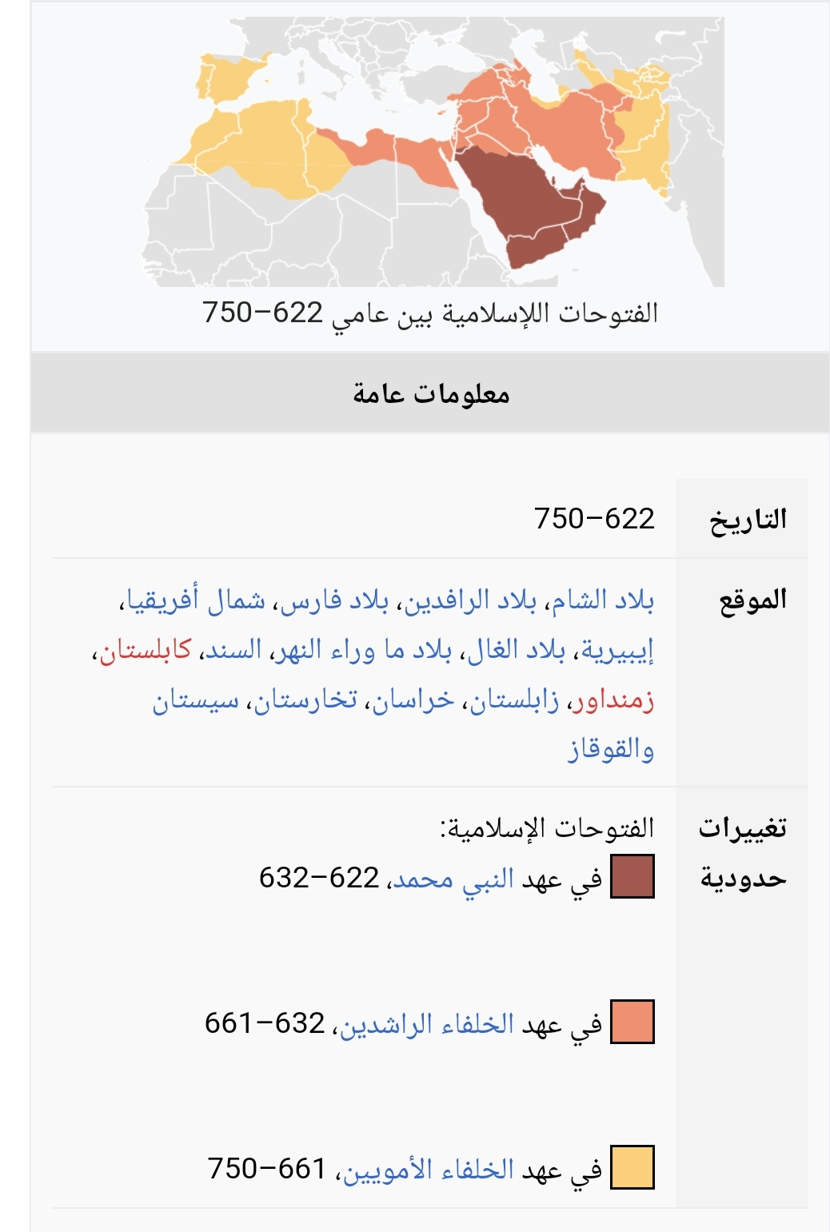

- حركة الترجمة في الحضارة العربية الإسلامية:
لم يكن من الممكن أن يقف المسلمون عند حدود الفتوحات الجغرافية، بل كان لابد لهم أن يستوعبوا خلاصة الحضارات الأخرى التي سبقتهم، وأن يعرضوها على دينهم وطبيعتهم الحضارية، وإلا كانت مجرد فتوحات دنيا لا فتوحات دين. وبالتالي قرروا كيف يمكن أن يأخذوا من هذه الحضارات ما يتلاءم مع حضارتهم، ويرفضوا ما سوى ذلك؛ ولهذا عمدوا إلى تجنيد جيوش من المترجمين لينقلوا إليها العلوم والنظم والأفكار السابقة، في ظل مناخهم الإسلامي وأنساق حياتهم وبالتالي ينقلوها دون تأثر بمناخها وطبيعة حياتها وسلبياتها.
2-1- اللغات والعلوم:
لقد ركز العرب على أبرز لغات الحضارة القديمة وهي اليونانية والفارسية والسريانية والهندية. وقد كانت السريانية في الغالب مجرد لغة وسيطة بين العربية واللغات الثلاث الأخرى لتيسير نقل علومها ومعارفها الحضارية. وعهد إلى المترجمين في القرنين الثاني والثالث للهجرة (العصر العباسي) بنقل أهم المؤلفات اليونانية إلى العربية والتوفيق بينها وبين متطلبات الحضارة الفكرية الإسلامية كالطب والفلك والجغرافيا والكيمياء والفيزياء.
2-2 – المنجزات العلمية:
- في الطب: فقد أصبح كتاب "القانون في الطب" لابن سينا عمدة الطب، وأساسا لتقسيمه في الغرب، وقد بقي طوال خمسمائة سنة النص المعتمد عليه في كليات الطب الأوروبية.
- في الرياضيات: فأوروبا مدينة لأشهر أعلامه من المسلمين، وهو الخوارزمي، مبتكر علم الجبر وناشر الأرقام الهندسية التي تدعى في الغرب بالأرقام العربية حتى اليوم.
- في علم الطبيعيات: فقد درس كتاب العلامة ابن الهيثم المعنون ﺑ "كتاب المناظر" في مدارس أوروبا حتى القرن السابع عشر، وكذلك في علمي الكيمياء والفيزياء ومعهما الفلك.
إن أهم ما أدركته العصور الوسطى في العلوم الطبيعية هي: مبادئ البحث التجريبي، فمن بين الطرق العديدة التي اتبعتها هذه العلوم: المراقبة والقياس والعد والاستقراء والاستدلال والتجربة. احتلت التجربة مكانا رفيعا، وكان المسلمون السابقين؛ إذ وضعوا أسسها قرب نهاية القرن الخامس الهجري.
- في الكيمياء: وقد تكاثر الكيماويون العرب بشكل واضح، حتى إن المتطبب عبد اللطيف البغدادي يذكر أن معاصريه من الكيميائيين كانوا يعرفون ثلاثمائة حالة للتمويه. يقول درابر (Draper) : « إن
المسلمين هم الذين أسسوا في العلوم العملية- علم الكيمياء – وكشفوا بعض أجزائها المهمة، ومن اختراعاتهم (ماء الفضة) حمض النتريك، وزيت الزاج (حامض الكبريت)، وماء الذهب (حامض النيتروهيدروكلوريد)، وحجر جهنم (نترات الفضة)، والسليماني (كلوريد الزئبق)، والراسب الأحمر (أوكسيد الزئبق)، ملح البارود (كربونات البوتاسيوم)، والزاج الأخضر (كبريتات الحديد). وهم الذين اكتشفوا الكحول والبوتاس وروح النشادر والزرنيخ والإثمد والقلويات، وهم الذين استخدموا ذلك العلم في المعالجات الطبية وصنع العقارير. فكانوا أول من نشر تركيب الأدوية والمستحضرات المعدنية وتنقية المعادن، وغير ذلك من المركبات والمكتشفات التي تقوم عليها معظم المصنوعات الحديثة ».
كان من أبرز عباقرة المسلمين في الكيمياء الأمير خالد بن يزيد الأموي و الإمام جعفر الصادق والرازي أبو بكر محمد بن زكرياء و جابر بن حيان الكوفي وأبو منصور الموفق بن علي والمجريطي مسلمة بن أحمد والطغرائي أبو إسماعيل مؤيد الأصبهاني والعراقي السماوي محمد بن أحمد والجلدكي علي بن أحمد عز الدين.

الجمهورية الجزائرية الديمقراطية الشعبية
جامعة الإخوة منتوري- قسنطينة
- قسم الترجمة -
الأستاذة: د. فيروز شني
المستوى: السنة الأولى ليسانسMCIL1
المقياس: حضارة عربية إسلامية
الموضوع: المنجزات العلمية للحضارة العربية الإسلامية 2

- أهمية حركة الترجمة:
الحق أن حركة الترجمة كانت بداية حركة علمية نشطة، فقد حفزت المسلمين إلى الاستفادة مما اطلعوا عليه من كتب التشريح العديدة، مما ترجم لأبقراط وجالينيوس وغيرهما؛ لأن الدين الإسلامي لا يبيح المثلةبالإنسان حيا أو ميتا.فكانت هذه المترجمات خير ما وضح لهم مبهمات هذه الموضوع، كما أخذت مصنفاتهم الطبية تعكس جوانب عديدة من الطب اليوناني. كما أنها دفعت إلى ظهور حركة تأليف في بعض المعارف؛ فقد بدأ المترجمون بوضع الرسائل والكتب ليستعملها الطلاب على شكل ملخصات في شتى أنواع العلوم، وبخاصة الطبية منها. ثم ما لبثت هذه الحركة أن توسعت بين العلماء العرب الذين أخذوا يكتبون على أسس متينة من المعرفة، فقد ظهرت في الطب والفقه والتاريخ واللغة مثلا كتب كثيرة وبعضها بعدة أجزاء بحيث كان بعضها أشبه بالموسوعات. كما كان المؤلف الواحد يصنف عشرات الكتب في مختلف المواضيع دليلا على سعة معرفته بمختلف العلوم.
لم يتعامل المسلمون مع هذه الترجمات بطريقة حرفية جامدة، بل سرعان ما قاموا بتفعيلها في إطار نظامهم الثقافي والتعليمي. يقول أحمد علي الملا في كتابه " أثر العلماء المسلمين في الحضارة الأوروبية ": « إذا كان المسلمون قد نقلوا وترجموا كثيرا من التراث العلمي للأمم الأخرى كاليونان والفرس، فإنهم لم يلبثوا أن اعتمدوا على أنفسهم وعلى المناهج العلمية التي ابتكروها. فافتتحوا المدارس والمعاهد والجامعات وألفوا الكتب والمراجع والأبحاث وأقاموا المراصد والمشافي والمختبرات. يدفعه إلى ذلك نشاط وثاب، وهمة عالية لفتت الأنظار إليهم وانتزعت الإعجاب بهم حتى لهج أعداءهم بالاعتراف لهم بالفضل والسبق ».

- مكانة التراث العلمي العربي:
لم يلبث المسلمون أن انطلقوا إلى عالم الإبداع في كل الفنون والعلوم، ونجحوا في إقامة حضارة أصبحت الحضارة الأعظم خلال عشرة قرون، وإلى هذه النقلة الحضارية يشير ياسين خليل في كتابه "دراسات في التراث العلمي العربي" إلى أن مكانة التراث العلمي العربي تتعين باتجاهين:
- الأول: بم حققه العرب من تراجم ونقل من لغات أمم أخرى إلى اللغة العربية، فحفظوا بذلك تراثا ضخما من العلم؛ إذ لولا ذلك لضاعت معارف كثيرة، ولبدأ الإنسان من جديد في طلب المعرفة والعلم ولتأخر ركب الحضارة الإنسانية عدة قرون.
- الثاني: بما أضافه العرب وابتكروه من وسائل ومعارف وعلوم جديدة لم تكن معروفة من قبل وما قاموا بتطويره في الاتجاه العلمي الصحيح. فأنجزوا بذلك الشيء الكثير في جميع حقول المعرفة الإنسانية والرياضية والطبيعية والهندسية والتكنولوجية وغيرها، مما كان له أبلغ الأثر في النهضة الأوروبية. وبالتالي ترجمت مؤلفات العلماء العرب إلى اللغة اللاتينية وتعرّف عيها المفكرون والعلماء، فأفادوا منها تطوير العلم والانتقال به إلى مرحلة تطويرية جديدة.
- العصر الذهبي للحضارة العربية الإسلامية:
وكان لهذا النشاط الإسلامي الإبداعي الذي امتص خلاصة الحضارات السابقة أثره في بروز العصر الذهبي للحضارة الإسلامية في الفترة بين سنة 82ﻫ وسنة699 هجرية (700-1300 ميلادية)، ولهذا سميت هذه القرون الستة بعصر النهضة الإسلامية. وكانت هذه النهضة أساس النهضة الأوروبية في العلم والتي بدأت حوالي عام 803 هجرية الموافق ﻟ 1400 ميلادية. وتؤكد ذلك المستشرقة زيغريد هونكه (Sigrid Hunke) في كتابها "شمس العرب تسطع على الغرب" حيث تقول: « ولعل أكبر دليل على هذا هو أن الغرب بقي في تأخر ثقافيا واقتصاديا طوال الفترة التي عزل فيها الإسلام ولم يواجهه، ولم يبدأ ازدهار الغرب ونهضته إلا حين بدأ احتكاكه بالعرب سياسيا وعلميا. واستيقظ الفكر الأوروبي من سباته الذي دام قرونا على قدوم العلوم والآداب والفنون العربية، ليصبح أكثر غنى وجمالا، وأوفر صحة وسعادة ».
وهكذا أصبح المسلمون قادة الحضارة الحقيقيين و المستوعبين لحضارات الماضي والقادرين على نقدها ومعالجة سلبياتها وتقديم خلاصتها الإيجابية للعالم. وفي الوقت نفسه أصبحوا المبدعين في كل العلوم، تتتلمذ أوروبا وغيرها عليهم وتجلس تحت أقدامهم.

- ينظر: عبد الفتاح غنيمة: ميادين الحضارة العربية الإسلامية، مكتبة الأسرة، ج4، 1991، ص2.
- رحاب خضر عكاوي: موسوعة عباقرة الإسلام في الفيزياء والكيمياء والرياضيات، دار الفكر العربي، بيروت، الطبعة الأولى، 1994،ص:4-5-6.
- رحاب خضر عكاوي: موسوعة عباقرة الإسلام في الفيزياء والكيمياء والرياضيات، مرجع سابق، ص: 7-8-11.
- ينظر: المرجع السابق.
- المثلة: بضم الميم هي قطع الأعضاء أو جرحها أو كسرها أو حرقها من آدمي أو حيوان كاليد أوالأنف والأذن وأمثالها.
- أحمد عبد الباقي: معالم الحضارة العربية في القرن الثالث هجري، مركز دراسات الوحدة العربية، لبنان،ط 2، 2008، ص 386-387.
- أحمد علي الملا: أثر العلماء المسلمين في الحضارة الأوروبية، دار الفكر، ط2، 1981.
- ينظر: ياسين خليل: دراسات في التراث العلمي العربي، المركز العلمي العراقي، 2010.
- زيغريد هونكه: شمس العرب تسطع على الغرب، ترجمة فروق بيضون وكمال دسوقي، دار الجيل، بيروت، ط8، 1993.

